Факультет иностранных языков ЯГУ
в программе Евросоюза TEMPUS-TACIS
Одним из самых грандиозных и успешных международных проектов факультета иностранных языков был проект в рамках программы Евросоюза TEMPUS. В начале 90-х годов Евросоюз запустил программу для развития сотрудничества в сфере высшего образования между высшими учебными заведениями в государствах — членах Европейского союза и странах-партнёрах. В 1992 году в Санкт-Петербурге состоялась международная конференция, организованная ЮНЕСКО для презентации этой программы в России. От ФИЯ на конференции приняла участие я. Там я познакомилась с директором Института перевода и международных отношений университета г.Страсбурга (Франция) господином Экхартом Хетцелем. Мы договорились с ним о сотрудничестве. И когда программа была запущена в России (это произошло в 1994 году), мы с Клавдией Ивановной Федоровой (в то время начальником отдела международных связей ЯГУ) и Людмилой Софроновной Заморщиковой написали проект с нашей стороны и отправили Экхарту Хетцелю. Экхарт очень оперативно сработал, нашел партнеров среди стран ЕС – Языковой центр Боннского университета в Германии и Халльский университет в Великобритании и отправил общий проект на конкурс.
И наш проект приняли! Мы были одними из первых в России, кто выиграл этот конкурс и работал по нему с 1994 по 1998 годы. В то время евро как валюты не существовало, но европейские страны нуждались в единой валюте и расчеты по программе TEMPUS производились в условной денежной единице – ЭКЮ (European Currency Unit — Европейская валютная единица). В те годы 1 ЭКЮ был равен 1,5 доллара. Сумма, выдаваемая на проект, не должна была превышать миллион ЭКЮ. Наш проект «Новые технологии в преподавании иностранных языков» получил 990 000 ЭКЮ, что составило почти полтора миллиона долларов.
Эти средства были направлены на реализацию трех направлений:
- Техническое оснащение факультета. Были закуплены самые передовые на тот момент лингафонный кабинет и класс для подготовки переводчиков-синхронистов, оба с компьютерным управлением, что тогда было новинкой; компьютерный класс и зарубежные учебники. Лингафонный кабинет был куплен в Бельгии, и инженер с бельгийского завода-производителя лично приезжал к нам для его монтажа. Надо отметить, что в 90-е годы в связи с экономическим кризисом высшие учебные заведения практически не получали никакого финансирования и без подобных грантов не могли себе позволить современное техническое оснащение.
- Мобильность. Полугодовые стажировки 39 преподавателей и 38 студентов ФИЯ во Франции, Германии и Великобритании. Приезжали на стажировки в Якутск и зарубежные студенты, но значительно меньшее количество.
- Семинары в Якутске 20 ведущих преподавателей из Франции, Германии и Великобритании по вопросам методики и технологий преподавания иностранных языков.
Работа в проекте дала факультету очень много. Конечно, оборудование уже устарело морально и физически, но благодаря работе лингафонного кабинета были созданы медиатека и Языковой центр ФИЯ (ИЗФИР). Стажировки подняли преподавание иностранных языков на новый качественный уровень, а главное – это опыт работы в таком грандиозном проекте, который помогает нам и по сей день; коллеги и студенты из зарубежных вузов, с которыми мы стали друзьями, и многие выпускники, которым участие в этом проекте помогло выбрать свою жизненную траекторию.
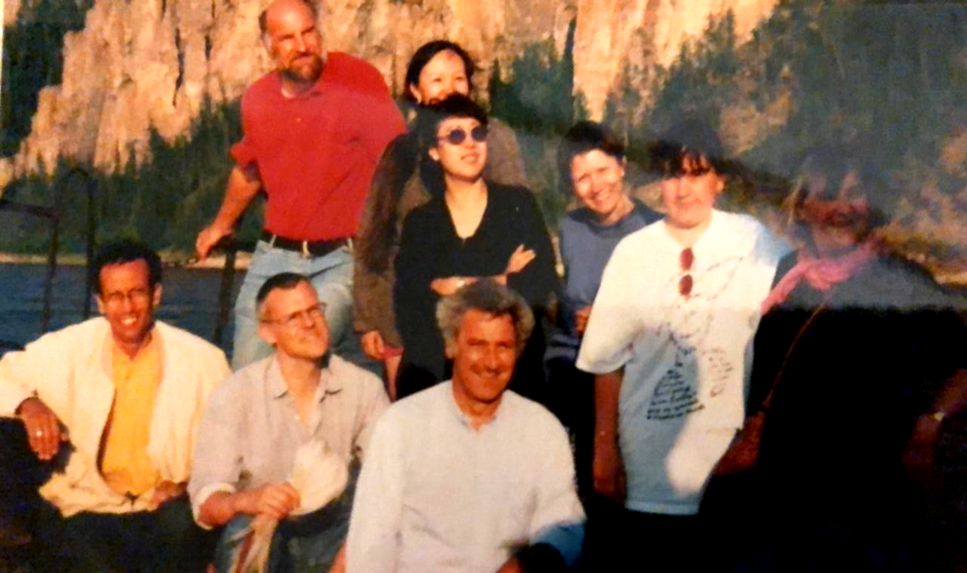
1998 г. Координаторы из Университета г.Страсбурга, Боннского университета, Халльского университета и ЯГУ на последнем координационном собрании.
Ольга Алексеевна Мельничук, профессор кафедры французской филологии ИЗФИР СВФУ

